2 класс

Тест №1 по теме: «Задача» 1 вариант

Ф.И. ______________________________________________________________

1. Прочитай условие задачи

**В одном грузовом составе 18 вагонов, а в другом 30.**

Выбери вопрос, на который ты можешь ответить, выполнив арифметическое действие.

1. На сколько вагонов больше в пассажирском поезде, чем в грузовом?
2. Сколько пассажиров в двух автобусах?
3. Сколько вагонов в двух составах?
4. Прочитай задачу.

**За рабочую смену часовщик отремонтировал 12 будильников, а его помощник на 3 будильника меньше. Сколько будильников отремонтировал помощник?**

Выбери схему, которая соответствует задаче.

1. 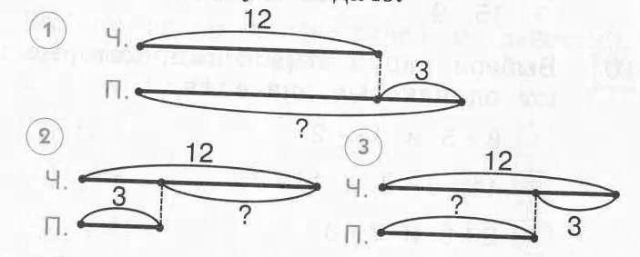
2. 
3. 
4. Прочитай задачу.

**Толя нашёл 9 грибов, Алёша-8, а Серёжа-12 грибов. На сколько больше грибов нашёл Серёжа, чем Алёша?**

Выбери выражение для ответа на вопрос задачи.

1. 12-9
2. 12-8
3. 12+8
4. Прочитай задачу.

**Когда школьники развесили в парке 5 кормушек для птиц, им осталось повесить ещё 4 кормушки. Сколько кормушек должны развесить школьники?**

Выбери ответ на вопрос задачи.

1. 9 птиц
2. 1 кормушку
3. 9 кормушек
4. Прочитай задачу.

**У дедушки 10 кроликов. Из них 7 кроликов белые, а остальные чёрные. Сколько чёрных кроликов у дедушки?**

Выбери ответ на вопрос задачи.

1. 4 кролика
2. 5 кроликов
3. 3 кролика